Итоги работы шахматного клуба «Ладья»
(2019-2020 учебный год)
Подводя итоги работы лицейского шахматного клуба «Ладья», следует отметить следующее:
В 2019-2020 учебном году количество членов клуба 41обучающийся в возрасте от 15 до 17 лет, из них: юноши – 36 чел., девушки -5 чел; 9-е классы-19 чел., 10-е кл.-11 чел., 11-е кл.-11 чел.
Основные задачи:
1. Развитие и совершенствование спортивной работы в лицее.
2. Популяризация шахматного спорта среди обучающихся лицея.
3.Создание и улучшение условий, направленных на привлечение обучающихся лицея в активную спортивную деятельность, пропаганда здорового образа жизни.
4. Повышение спортивного мастерства в данном виде спорта.
5. Представление лицея на спортивных мероприятиях различного уровня (городских, районных, областных спартакиадах).
Расписание занятий: каждый вторник с 16.30 до 18.00. Проведено 14 основных мероприятий клуба согласно плана работы на 2019-2020 учебный год.
Совет клуба: Воробьев Е., обучающийся 9 класса, Батырев М., обучающихся 10 класса, Матвеев А., обучающийся 10 класса, Лысенко Д., обучающийся 10 класса, Горшихин С., обучающийся 11 класса.
Руководитель клуба Бондаренко Е.А.
Команда ФМЛ по шахматам в составе: Батырева Михаила, Матвеева Артема, Лысенко Дмитрия, Глухоедова Никиты, Великановой Елены приняла участие в соревнованиях школьных команд Сергиево-Посадского муниципального района. Итогом участия стало 8-е место.

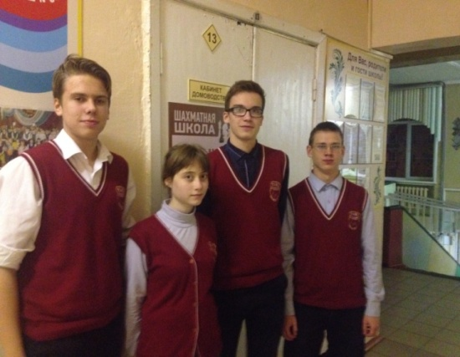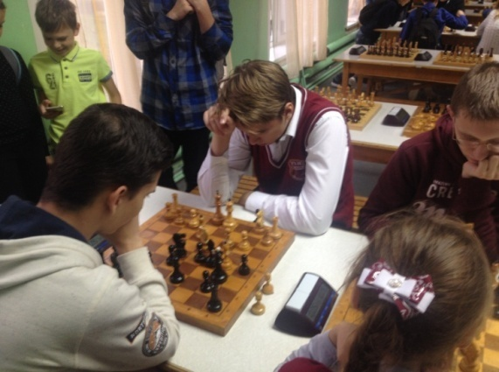

Благодаря кропотливой работе тренера клуба Телицина Алексея Сергеевича уровень шахматной подготовки наших обучающихся значительно возрос.
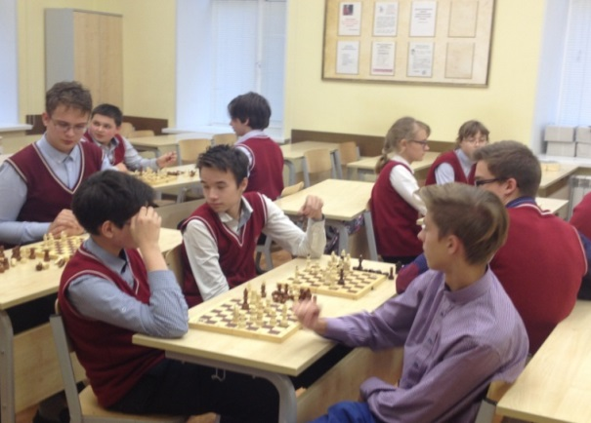
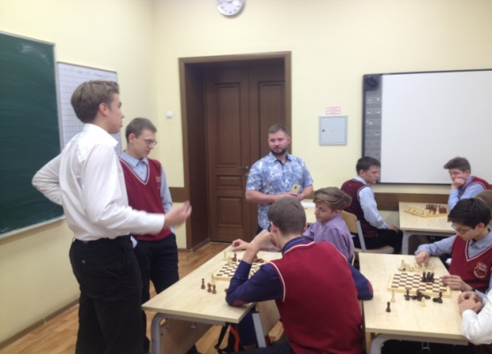

Этому способствует прежде всего высокопрофессиональный подход к теоретической и практической подготовке спортсменов, видение психологии игрока, умение указать на сильные и слабые стороны потенциала каждого шахматиста и индивидуальный подход к нему.
Каждое занятие клуба - это событие для ребят: возможность общения в иной обстановке, развитие чувства локтя, ощущения себя членом единой команды.

Все применяемые методы работы позволяют почувствовать ребятам уверенность в своих силах, развивают в них стремление к освоению горизонтов этой замечательной игры и шахматной культуры в целом.
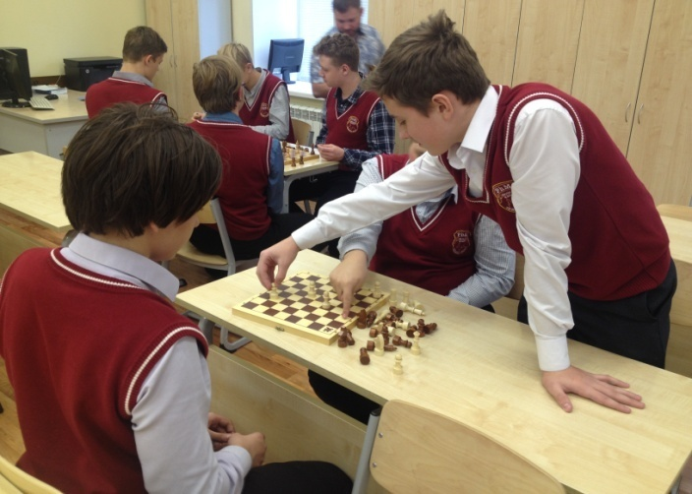
Хорошим стимулом стала и еженедельная ритмичная работа клуба, игровая практика, применение в теоретической подготовке членов клуба современных компьютерных моделирующих программ.
Важным моментом для команды лицея является рост игрового мастерства наших шахматисток. Они являются обязательными участниками команд при проведении школьных соревнований любого уровня и их вклад в копилку победных очков команды является для нас определяющим.

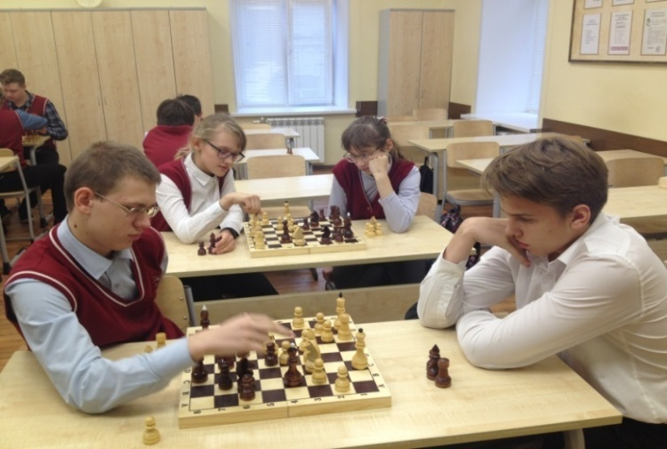
Одной из задач, которая решалась в этом году, являлась подготовка игроков, которые смогли бы составить второй и третий составы команды по шахматам нашего лицея.
Главная задача, которую призван решать наш клуб - это популяризация древней, замечательной игры, шахматной культуры в целом, так необходимой для гармоничного развития мышления наших будущих ученых.
Проведено 2 родительских собрания, выпущено 8 электронных газет. Пополнена материально-техническая база: приобретены комплекты турнирных шахмат, электронные часы.

